Informuojame, kad
Po 2026 m. sausio 1 d. VVG paskelbtų kvietimų vietos projektų paraiškos teikiamos tiesiogiai Agentūrai. Vietos projektų paraiškas Agentūrai teikia pats pareiškėjas. Jei pareiškėjas yra juridinis asmuo: paraišką pateikia vadovas arba jo įgaliotas asmuo (įgaliojimas turi būti pasirašytas vadovo kvalifikuotu el. parašu). Jei pareiškėjas yra fizinis asmuo: paraišką teikia pats pareiškėjas arba įgaliotas asmuo, pateikiantis notaro ar portale www.igaliojimai.lt sudarytą įgaliojimą. Paraiškos teikiamos ŽŪMIS sistemoje https://zumis.lt, naudojantis „Pranešimai“ skilties funkcionalumu , prisijungiant prie ŽŪMIS sistemos per Elektroninius valdžios vartus. Paraiška ir verslo planas (kai taikoma) turi būti Excel formatu. Paraiška ir verslo planas (kai taikoma) kitu formatu nepriimami. Prie paramos paraiškų pridedami dokumentai ( pvz., komerciniai pasiūlymai, projektiniai pasiūlymai, pažymos, išrašai ir pan.) gali būti teikiami šiais formatais: DOC, DOCX, XLS, XLSX, PDF, SHAPE, JPG, JPEG (prisegami dokumentai negali būti didesni negu 50 MB).
Instrukcija pareiškėjams:
Vietos projektų pareiškėjai prie ŽŪMIS sistemos jungiasi adresu https://zumis.lt , pasirinkdami prisijungimą per Elektroninius valdžios vartus. Prisijungti galima naudojant asmens tapatybės kortelę, kvalifikuotą elektroninį parašą, mobilųjį parašą ar elektroninę bankininkystę.
Atkreipiamas dėmesys:
Išsamią prisijungimo prie ŽŪMIS instrukciją rasite WWW.zumis.lt ŽŪMIS - Žemės ūkio ministerijos informacinė sistema viršutinėje juostoje paspaudus „Pagalba“
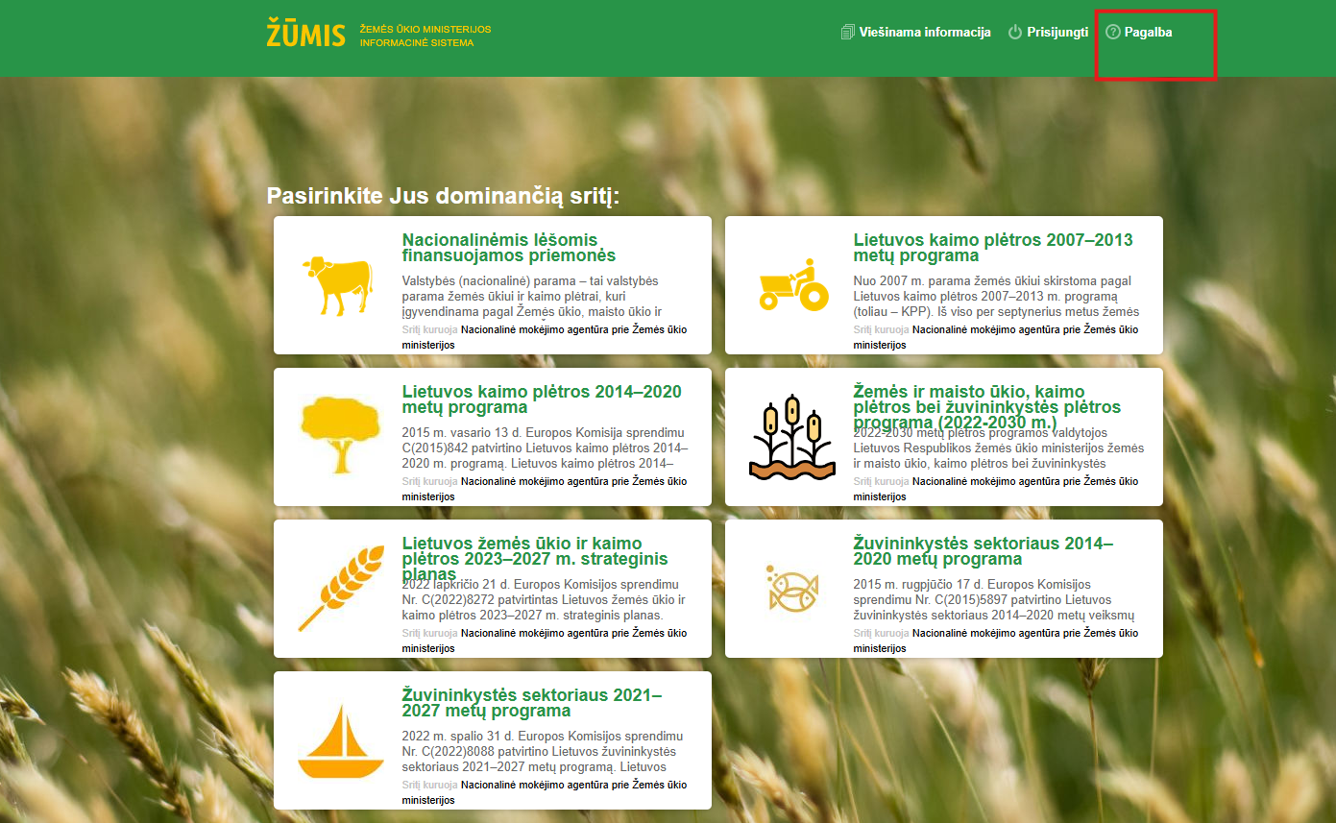
ŽŪMIS paslaugų gavėjų portalo pagalba
Išsami instrukcija nuo prisijungimo iki naudojimosi ŽŪMIS sistema yra aprašymuose ir filmukuose (ŽŪMIS paslaugų gavėjų portalo pagalba 1-4 punktai): ŽŪMIS paslaugų gavėjų portalo pagalba
Atkreipiamas dėmesys, kad prisijungimui prie ŽŪMIS sistemos jungiantis pirmą kartą iš anksto reikia susitvarkyti prisijungimo įgaliojimą, jei paraišką teikia juridinis asmuo. Išsamias įgaliojimų teikimo instrukcijas galima rasti ŽŪMIS paslaugų gavėjų portalo pagalbos aprašymuose ( 2. Prisijungimas prie ŽŪMIS) bei kreipiantis į Agentūrą telefonu +370 (5) 252 6999, atvykstant į Agentūrą arba konsultuojantis internetu:
Susisiekite | Nacionalinė mokėjimo agentūra: parama žemės ūkiui ir kaimo plėtrai
Dokumentus per ŽŪMIS sistemos pranešimų funkcionalumą gali teikti pats pareiškėjas arba jo įgaliotas asmuo. Juridiniams asmenims dokumentus teikia vadovas arba jo tinkamai įgaliotas asmuo, o įgaliojimas turi būti pasirašytas vadovo kvalifikuotu elektroniniu parašu. Fizinių asmenų atveju jeigu jungiasi pats asmuo → įgaliojimo nereikia; jei jungiasi fizinio asmens įgaliotas asmuo → įgaliojimas turi būti notaro patvirtintas arba sudarytas portale www.igaliojimai.lt .
SVARBU. Prie ŽŪMIS jungiasi fiziniai asmenys per Elektroninius valdžios vartus, naudojant asmens tapatybės kortelę, kvalifikuotą elektroninį parašą, mobilųjį parašą ar elektroninę bankininkystę. Juridinį asmenį gali atstovauti vadovas arba įgaliotas fizinis asmuo. Jeigu dokumentą norima teikti juridinio asmens vardu, privaloma Agentūrai atsiųsti juridinio asmens vadovo pasirašytą įgaliojimą, kuriuo fizinis asmuo įgaliojamas teikti dokumentus juridinio asmens vardu ŽŪMIS sistemoje. Įgaliojimas laisvos formos, tik svarbu, kad jame būtų įgalioto asmens kodas bei elektroninio pašto adresas. Skenuotą ir juridinio asmens vadovo parašu patvirtintą įgaliojimą juridinio asmens vadovas gali siųsti bendru dokumentų el. paštu dokumentai@nma.lt arba per ŽŪMIS (atstovui prisijungus prie ŽŪMIS kaip fiziniam asmeniui per savo el. bankininkystę) pranešimų modulį, viršutiniame portalo meniu pasirinkus “Pranešimai” -> “Siųsti pranešimą”.
Pastaba: Jei dokumentus teikiantis pareiškėjas yra fizinis asmuo, jį atstovauti gali kitas fizinis asmuo, tokiu atveju reikalingas notaro patvirtintas įgaliojimas.
Įkėlę dokumentus pareiškėjai neturi atlikti papildomų tvirtinimų – dokumentai sistemoje tampa galiojantys automatiškai ir , užregistravus teikiamus dokumentus, yra matomi bei VVG. Vietos projektų paraiškos ir verslo planai (kai jų pateikimas privalomas) turi būti teikiami Excel (.xls arba .xlsx) formatu. Vietos projektų paraiškos ir (kai
taikoma) verslo planai, konvertuoti į PDF, Word ar kitus formatus, nelaikomi tinkamai pateiktais. Teikimui pildomos VVG Kvietime pateikiamos paraiškų ir verslo planų (kai taikoma) formos.
Paraiškų ir su jomis susijusių dokumentų pateikimas atliekamas ŽŪMIS sistemoje nurodant pranešimo tekste VVG pavadinimą ir Kvietimo numerį, pagal kurį teikiama paraiška, įkėlus paraišką, verslo planą ir reikalingus priedus bei patvirtinus teikimą sistemoje.
Pvz.:
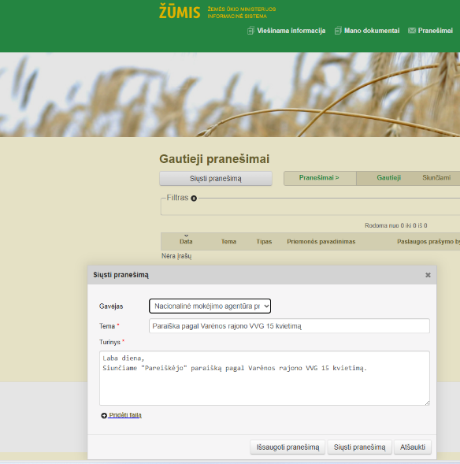
Dažniausiai užduodami klausimai:
KOKIŲ DOKUMENTŲ/LEIDIMO REIKIA NORINT PRISIJUNGTI PRIE ŽŪMIS?
Jei vietos projekto pareiškėjas jungiasi prie ŽŪMIS pirmą kartą, pirmiausia reikia pateikti įgaliojimą naudotis ŽŪMIS funkcionalumu. Išsamių įgaliojimų teikimo instrukcijų galima rasti Agentūros svetainėje www.nma.lt . Įgaliojimai ir kiti dokumentai keliami ŽŪMIS sistemoje skiltyje „Dokumentų teikimas“.
KOKS YRA TINKAMAS BŪDAS PATEIKTI PARAIŠKĄ IR PRIE PARAIŠKOS PRIDEDAMUS DOKUMENTUS?
Pagal VVG paskelbtus kvietimus vietos projektų pareiškėjai teikia paraiškas per įgaliotą asmenį ŽŪMIS portalo interneto prieigoje adresu https://zumis.lt.
Kitais būdais ( el.paštu, registruotu laišku ir pan.) pateiktos paraiškos nepriimamos.
KOKS YRA TINKAMAS PASIRAŠYMO BŪDAS TEIKIANT PARAIŠKĄ IR PRIE PARAIŠKOS PRIDEDAMUS DOKUMENTUS JURIDINIAMS IR (ARBA) FIZINIAMS ASMENIMS?
Kvalifikuotu elektroniniu parašu paraiška ir jos lydimieji dokumentai patvirtinami prisijungimu prie Žemės ūkio ministerijos informacinės sistemos (toliau – ŽŪMIS) adresu https://zumis.lt, naudojantis Administracinių ir viešųjų elektroninių paslaugų portalu (Elektroniniai valdžios vartai) vienu iš pasirinktu būdų (asmens tapatybės kortele, elektroniniu parašu, mobiliuoju parašu ar naudojantis elektronine bankininkyste).
Jeigu tinkamas pareiškėjas yra juridinis asmuo, vietos projekto paraišką ir jos lydimuosius dokumentus turi pateikti vietos projekto paraišką ir jos lydimuosius dokumentus teikiančio juridinio asmens vadovas arba tinkamai įgaliotas asmuo (juridinio asmens įgaliojimas laikomas tinkamu, jeigu jis pasirašytas juridinio asmens vadovo kvalifikuotu elektroniniu parašu).
Jeigu tinkamas pareiškėjas yra fizinis asmuo, vietos projekto paraišką ir jos lydimuosius dokumentus, prisijungdamas prie ŽŪMIS sistemos, turi pateikti pats arba vietos projekto paraišką ir jos lydimuosius dokumentus turi pateikti tinkamai įgaliotas kitas asmuo. Įgaliotas asmuo kartu pateikia notaro patvirtintą įgaliojimą arba naudojantis www.igaliojimai.lt pasirašytą įgaliojimą.
IKI KADA GALI BŪTI TEIKIAMOS PARAIŠKOS?
Paramos paraiška ŽŪMIS portale turi būti pateikta ne anksčiau kaip VVG kvietime teikti paramos paraiškas nurodytą pirmą dieną 00.00.00 val. ir ne vėliau kaip iki VVG kvietime nurodytos teikti paramos paraiškas paskutinės dienos 23.59.59 val.
AR GALIMA PER ŽŪMIS TEIKTI NUSKENUOTĄ PARAMOS PARAIŠKĄ?
Užpildytos vietos projekto paraiškos formos (Excel formatu) skenuoti papildomai nereikia.
KOKIE YRA TINKAMI PARAIŠKOS IR VERSLO PLANO PATEIKIMO FORMATAI?
Tinkamai užpildyta pagal VVG kvietimą vietos projekto paraiška ir verslo planas (kai taikoma) siunčiami Excel formatu, kaip nurodoma VVG Kvietime. Vietos projekto paraiška ir verslo planas (kai taikoma), konvertuoti į kitus formatus, nepriimami.
KOKIAIS FORMATAIS GALI BŪTI TEIKIAMI PRIE PARAIŠKOS PRIDEDAMI DOKUMENTAI?
Prie paramos paraiškų pridedami dokumentai gali būti teikiami šiais formatais: DOC, DOCX, XLS, XLSX, PDF, SHAPE, JPG, JPEG prisegami dokumentai negali būti didesni negu 50 MB.
AR PARAMOS PARAIŠKA IR PRAŠOMI DOKUMENTAI GALI BŪTI PATEIKTI ĮGALIOTO ASMENS?
Paramos paraiška ir prašomi dokumentai gali būti teikiamos įgalioto asmens.
Kai paramos paraišką teikia įgaliotas asmuo, pareiškėjo suteiktas ir patvirtintas parašu įgaliojimas teikiamas (skenuotas PDF formatu) per ŽŪMIS portalą, naudojantis ŽŪMIS pranešimų siuntimo funkcionalumu (ŽŪMIS meniu punktas „Pranešimai“), arba pasirašytas kvalifikuotu el. parašu el. paštu paraiskos@nma.lt turi būti pateiktas Agentūrai likus ne mažiau nei 3 (trims) darbo dienoms iki paramos paraiškų pateikimo termino pabaigos.

